**TÍTULO DO ARTIGO**

Yury Samuel Souza pires

Pedro Henrique soares santos

**PALAVRAS-CHAVES**: *Business Intelligence*, *Data Mart*, Análise de Dados, Dashboards.

**RESUMO**: O governo brasileiro disponibiliza anualmente dados sobre as emendas parlamentares que podem ser apresentadas pelo presidente da República, por um terço dos deputados federais ou dos senadores ou por mais da metade das assembleias legislativas. Torna-se importante a análise destes dados públicos para melhor compreensão das mudanças nos projetos de lei, utilizando-se de técnicas e ferramentas modernas para análise de dados. O dataset das emendas parlamentares utilizado, contém dados no período compreendido entre 2014 a 2022. Nele encontram-se informações como Código da emenda, ano da emenda , número da emenda , e o

código do auto da emenda. Aplicando técnicas de *business intelligence*, o artigo faz a análise destes dados e gera *dashboards* com uso do software de visualização de dados Microsoft Power BI.

Atenção: faça o ajuste no texto acima, de acordo com o dataset escolhido pelo grupo.

# Introdução

Faça uma introdução do artigo, contendo os seguintes parágrafos

Parágrafo 1: Sobre sistemas de BI e sua importância hoje em dia.

Parágrafo 2: Descreva o dataset que foi utilizado.

Parágrafo 3: Descreva o objetivo do artigo.

Parágrafo 4: Técnicas e Ferramentas utilizadas.

Deixe o parágrafo final como está abaixo:

O restante do artigo está organizado da seguinte forma: Na seção 2 é descrito o dataset utilizado no artigo, na seção 3 é realizado a análise descritiva univariada dos dados do dataset, na seção 4 é descrito o Data Mart que foi projeto para o dataset, na seção 5 é realizado a análise descritiva bivariada dos dados no Data Mart, na seção 6 é descrito os dashboards que gerados a partir dos dados do dataset e, por fim, a seção 7 apresenta a conclusão do artigo.

# DATASET

Descreva um parágrafo inicial de quais foram os dados utilizados (escopo dos dados).

Monte uma tabela descrevendo o dicionário de dados do dataset utilizado:

|  |  |  |
| --- | --- | --- |
| VARIÁVEL | DESCRIÇÃO | EXEMPLO |
| Código da Emenda |  |  |
|  |  |  |

Tabela 1: Dicionário de Dados do DataSet

# aNÁLISE DESCRITIVA UNIVARIADA

Carregar os dados no Power BI e faça a análise descritiva univariada. Respona às perguntas:

Quais são as variáveis qualitativas?

**Código da Emenda**

**Ano da Emenda**

**Tipo de Emenda**

**Código do Autor da Emenda**

**Nome do Autor da Emenda**

**Número da emenda**

**Localidade do gasto**

**Código Função**

**Nome Função**

**Código Subfunção**

**Nome Subfunção**

Quais são as variáveis quantitativas? **Valor Pago**

Explique se existem valores ausentes? Se sim, como foram tratados?

Variável **Código da Emenda**: Os valores em branco foram substituídos pelo status **“Sem Informação”**

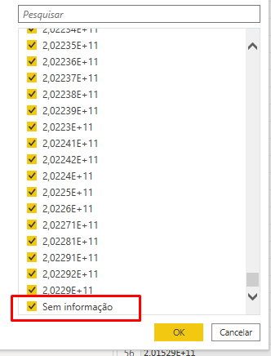

Variável **Código do Autor da Emenda: Os valores negativos -99, foram substituídos por valores positivos.**

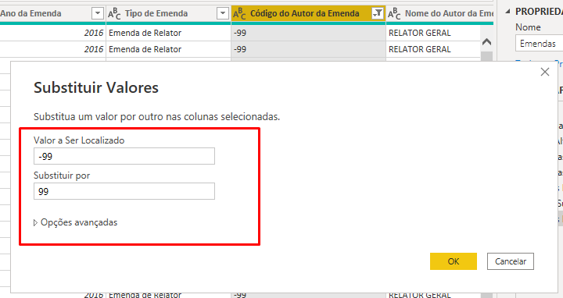

Variável **Número da emenda: Valor S/I foi substituído por 0.**

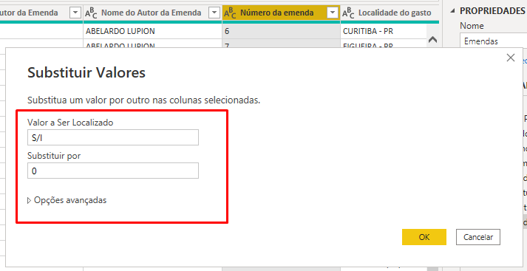

Existem valores outiliers ? (Use a técnica de box-plot para justificar isto).

Faça uma tabela contendo as medidas básicas para as variáveis quantitativas (média, mediana, desvio padrão, max, min, soma (?), Total (count).

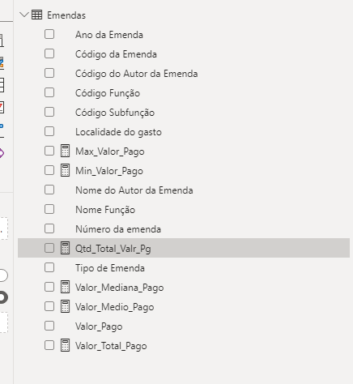

# data mart

Descreva como o Data Mart foi construído, incluindo as novas variáveis (dimensões) que foram acrescentadas.

Inclua o desenho final: star schema gerado no Microsoft Power BI.

# análise descritiva BIVARIADA

No Power BI, estabeleça a relação entre as variáveis:

Atenção reveja os vídeos disponíveis no arquivo pdf da aula09.

4.1 Relação entre variáveis quantitativas (se houver)

4.2 Relação entre variáveis quantitativa e qualitativa (se houver)

4.3 Relação entre variáveis qualitativas (se houver)

# Dashboards

Faça análises interessantes dos dados, construindo dashboards (com filtros) no Power BI. Comente cada gráfico/visual que foi gerado.

# CONCLUSÃO

REFERÊNCIAS

Usar normas ABNT